國立二林工商綜合職能科
※活動名稱：105學年度第1學期融合教育活動
~用愛成就生命樂章(3-1)
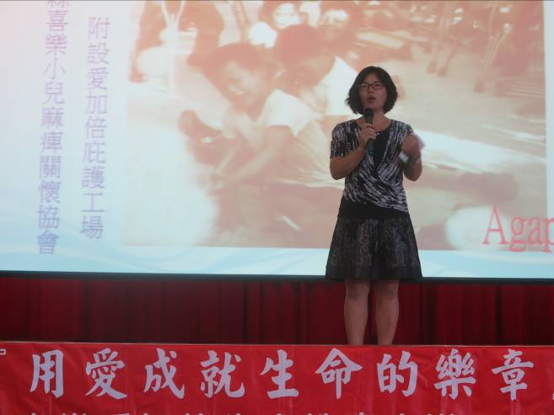 | 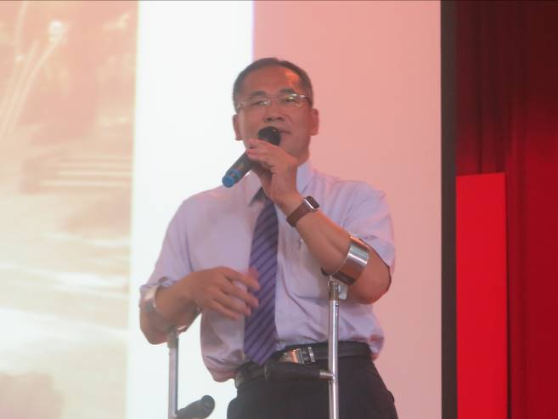
教務主任致詞 | 陳忠盛執行長的生命故事分享
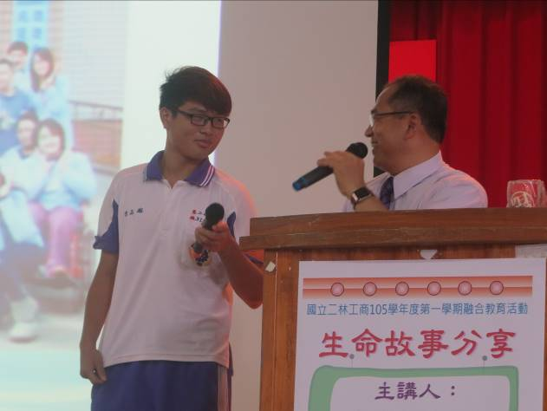 | 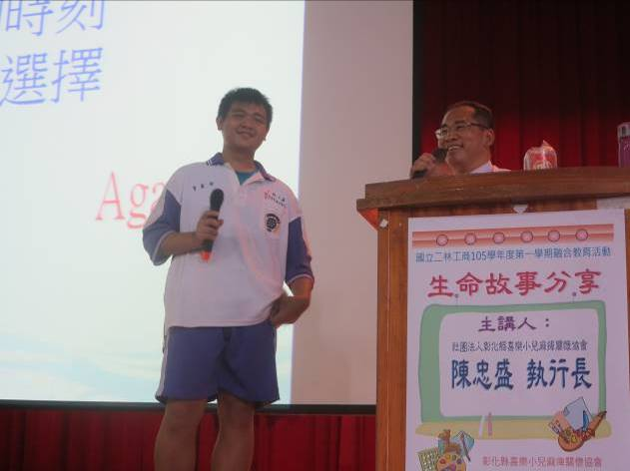
同學上台分享 | 同學上台分享
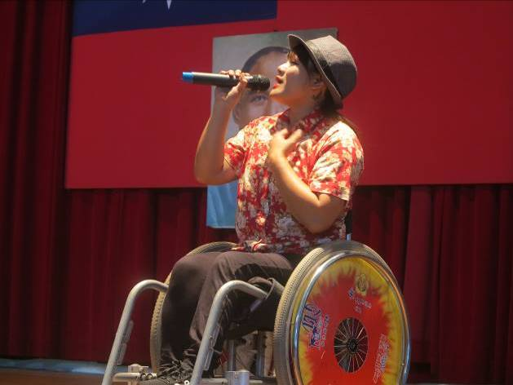 | 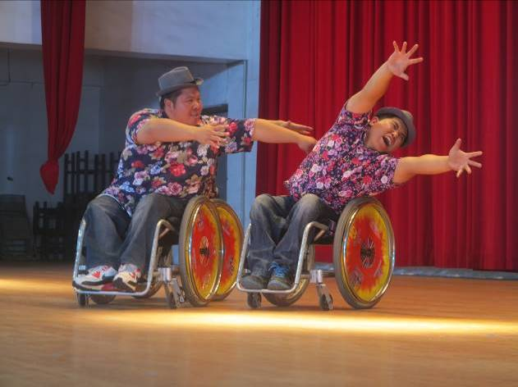
極限輪椅舞團表演 | 極限輪椅舞團表演
國立二林工商綜合職能科
※活動名稱：105學年度第1學期融合教育活動
~用愛成就生命樂章(3-2)
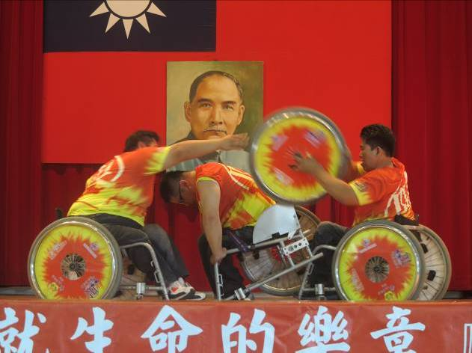 | 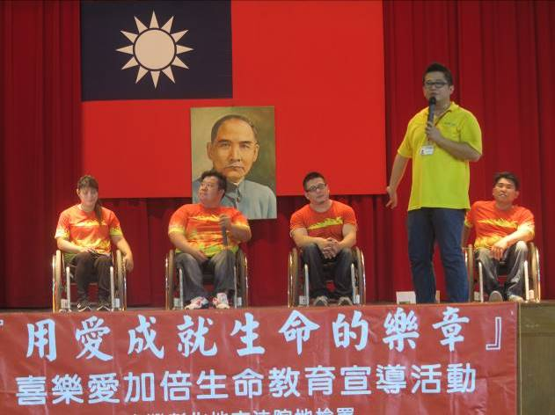
極限輪椅舞團表演 | 極限輪椅舞團員介紹
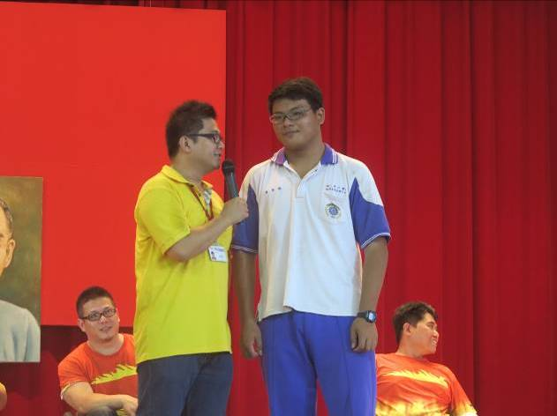 | 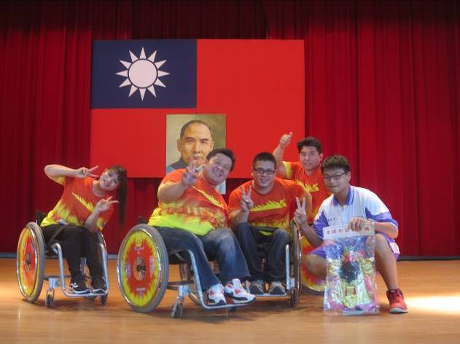
有獎徵答 | 有獎徵答～與舞者合影
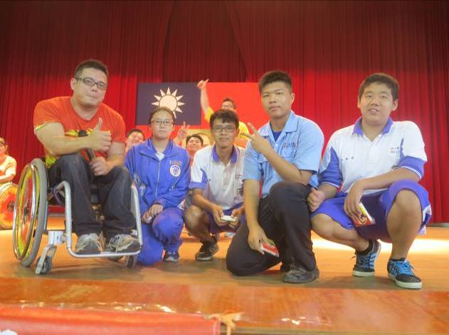 | 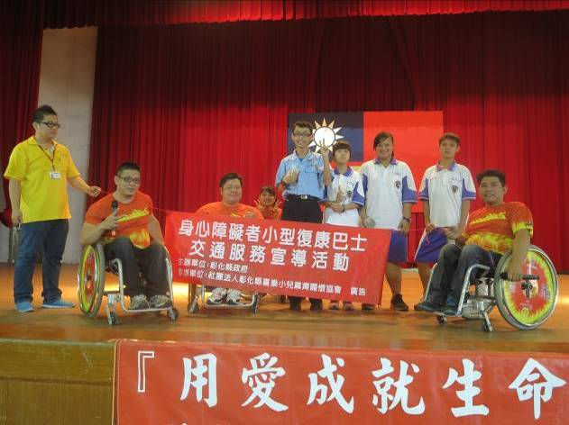
與舞者合影 | 復康巴士宣導活動
國立二林工商綜合職能科
※活動名稱：105學年度第1學期融合教育活動
~用愛成就生命樂章(3-3)
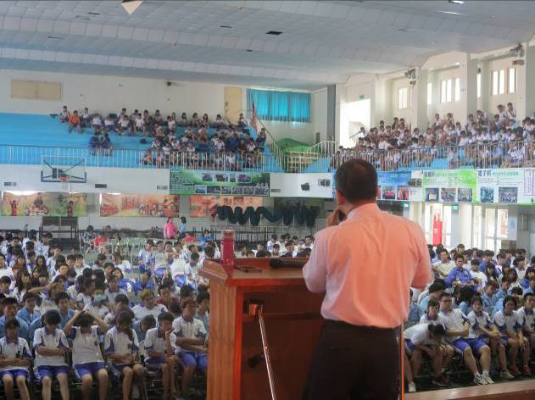 | 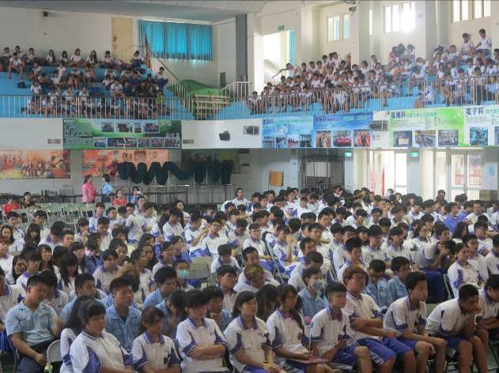
同學們專注聆聽 | 同學們專注聆聽
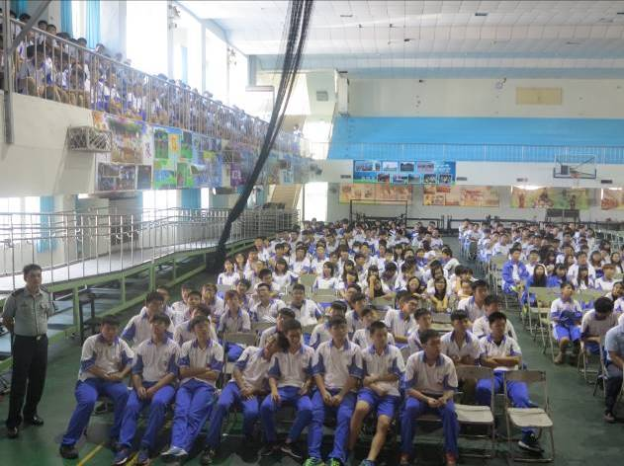 | 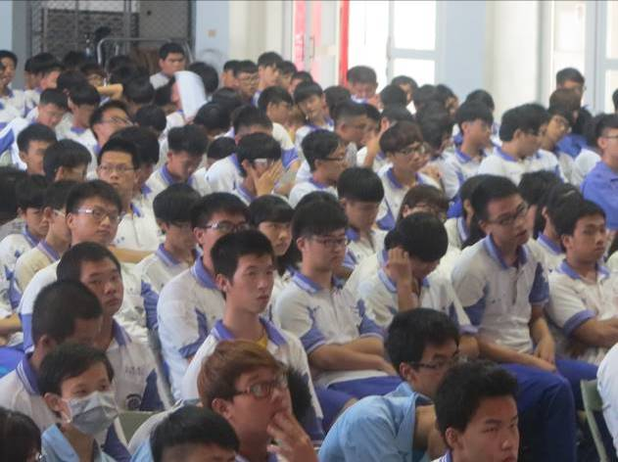
同學們專注聆聽 | 同學們專注聆聽
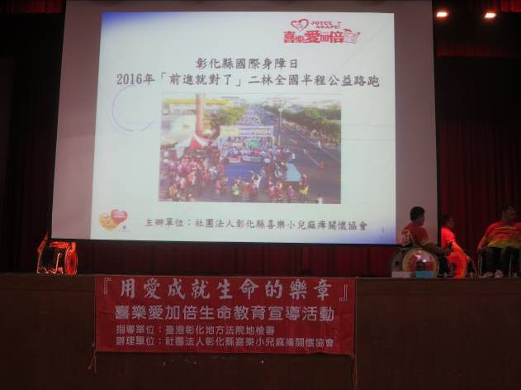 | 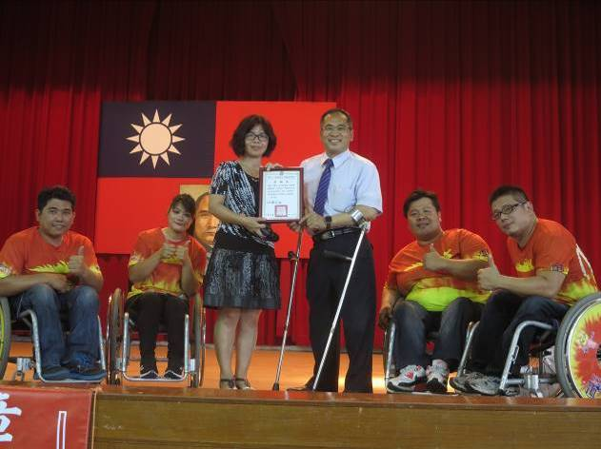
公益路跑宣導活動 | 教務主任頒發感謝狀

